

**Instituto Tecnológico de Ciudad Madero**

**INGENIERÍA EN SISTEMAS COMPUTACIONALES**

**EQUIPO**

**Flores Ramírez Manuel Abraham**

**Ian samuel García Pérez**

**No. De control**

**20070511**

**20070611**

**MATERIA**

**Programación nativa para móviles**

**TAREA**

**Tarea No 7 Unidad 1 Tu primera app para android**

**Semestre Maestro**

**Decimo Jorge Peralta Escobar**

**Introducción a kotlin**

[**https://github.com/Abraham20070511/KotlinU1\**](https://github.com/Abraham20070511/KotlinU1\)

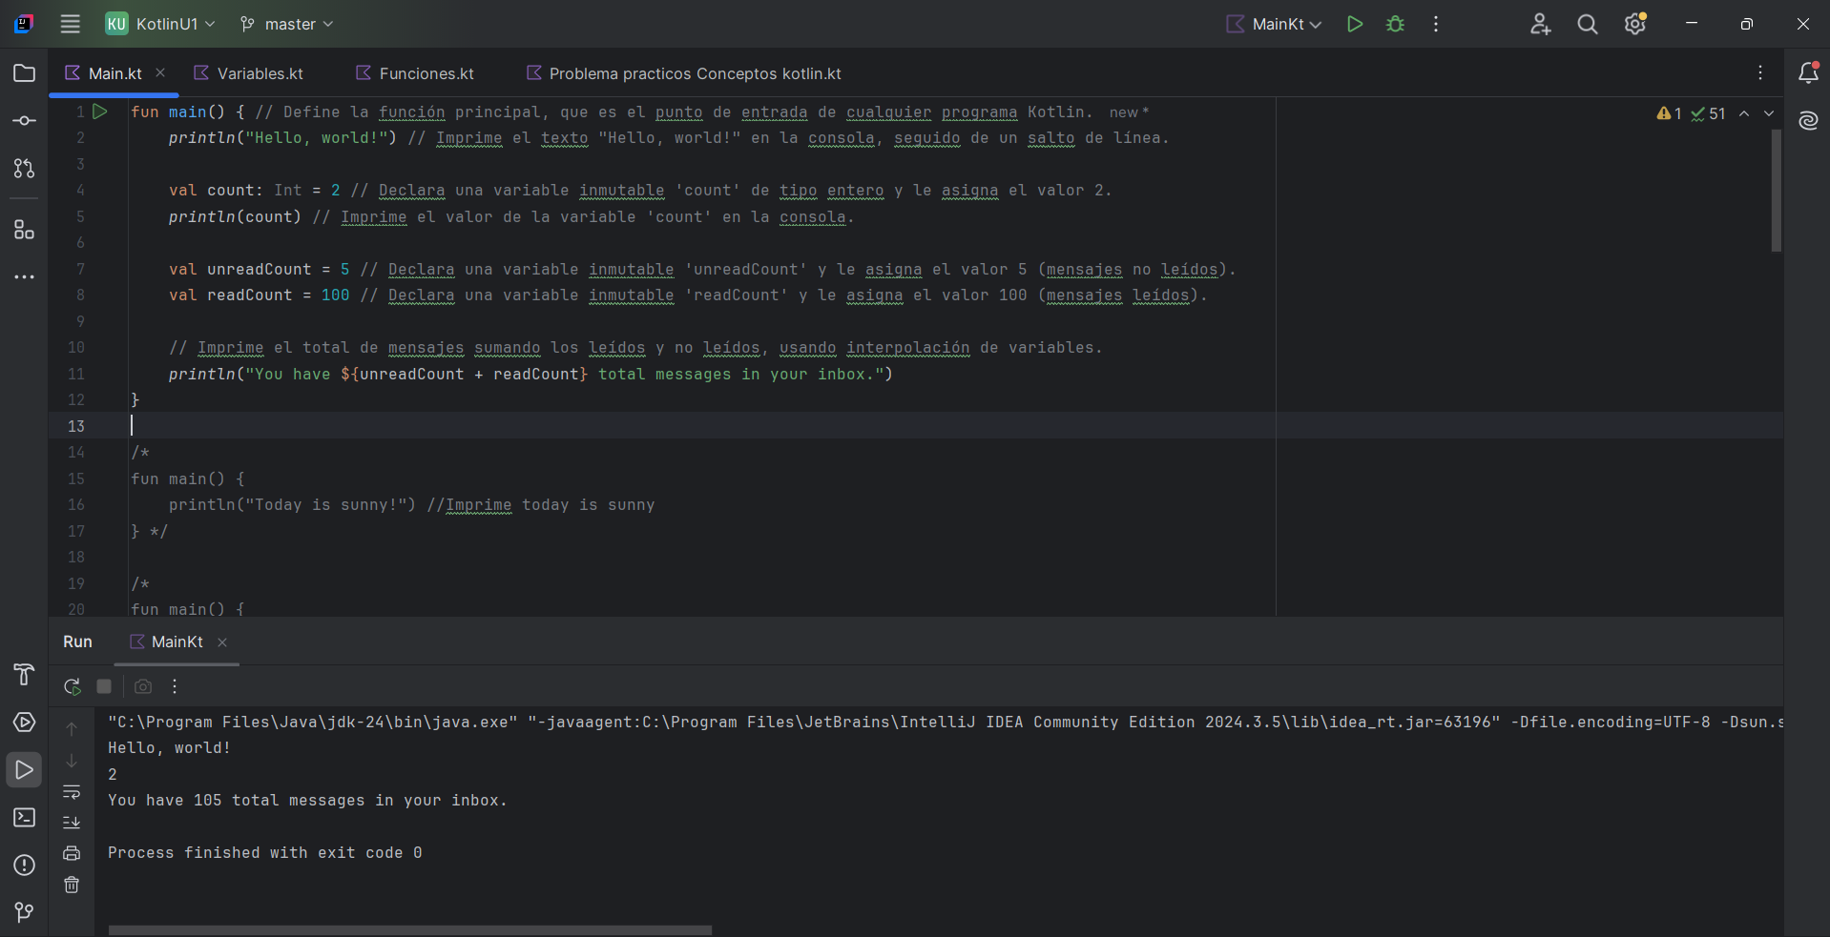

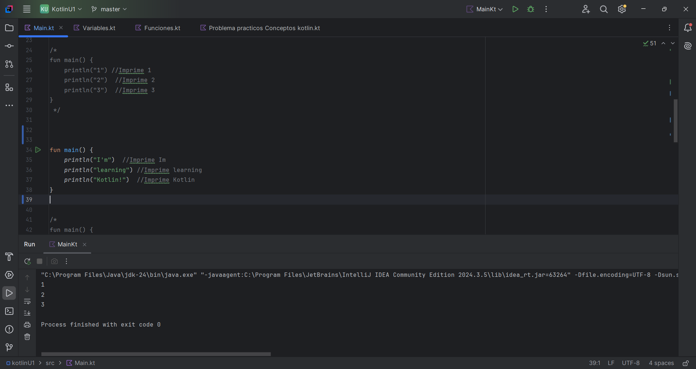

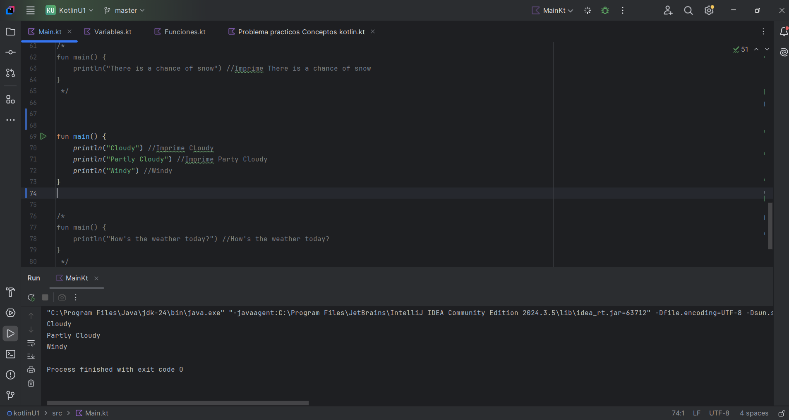

**Configuración de Android Studio**

[**https://github.com/Abraham20070511/Firstapp**](https://github.com/Abraham20070511/Firstapp)

package com.example.myapplication  
import android.os.Bundle  
import androidx.activity.ComponentActivity  
import androidx.activity.compose.setContent  
import androidx.activity.enableEdgeToEdge  
import androidx.compose.foundation.layout.fillMaxSize  
import androidx.compose.foundation.layout.padding  
import androidx.compose.material3.Scaffold  
import androidx.compose.material3.Text  
import androidx.compose.runtime.Composable  
import androidx.compose.ui.Modifier  
import androidx.compose.ui.tooling.preview.Preview  
import com.example.myapplication.ui.theme.MyApplicationTheme  
import androidx.compose.ui.graphics.Color  
import androidx.compose.material3.Surface  
import androidx.compose.ui.unit.dp  
class MainActivity : ComponentActivity() {  
 override fun onCreate(savedInstanceState: Bundle?) {  
 super.onCreate(savedInstanceState)  
 *enableEdgeToEdge*()  
 *setContent* **{** MyApplicationTheme **{** Scaffold( modifier = Modifier.*fillMaxSize*() ) **{** innerPadding **->** Greeting(  
 name = "Android",  
 modifier = Modifier.*padding*(innerPadding)  
 )  
 **}  
 }  
 }** }  
}  
@Composable  
fun Greeting(name: String, modifier: Modifier = Modifier) {  
 // Surface es un composable que muestra un fondo y contenido.  
 // Llenará el espacio disponible con un fondo de color cyan.  
 // El modifier es para que ocupe el color completo de la pantalla.  
Text(  
 text = "Hi, my name is $name!",  
 modifier = modifier.*padding*(24.*dp*)  
 )  
 **}**}  
@Preview(showBackground = true)  
@Composable  
fun GreetingPreview() {  
 MyApplicationTheme **{** Greeting("Meghan")  
 **}**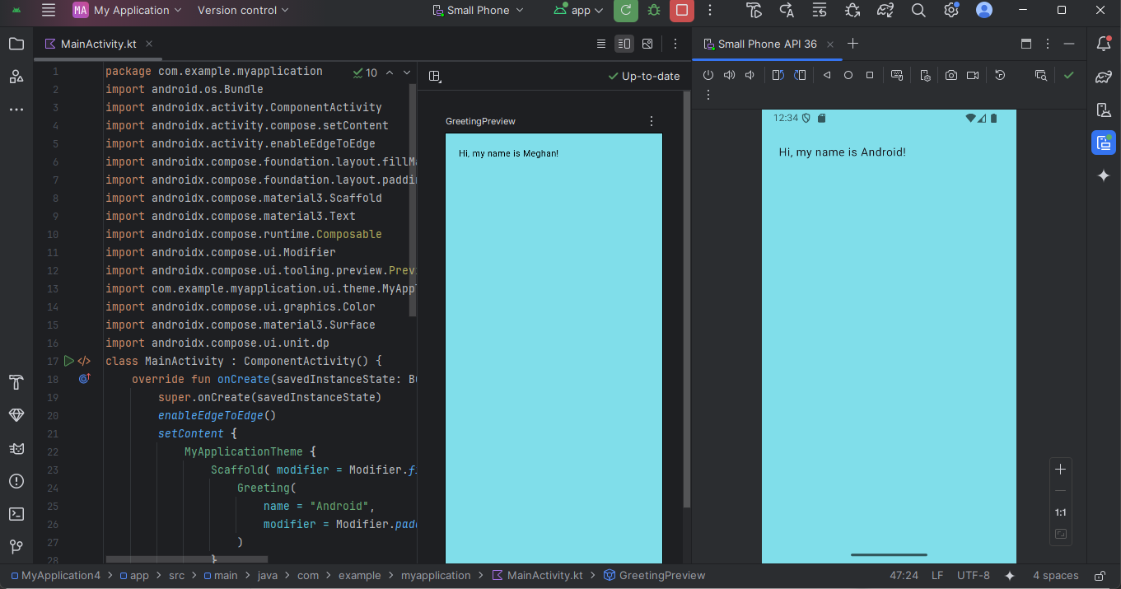}

El código define una **aplicación Android escrita en Kotlin** utilizando **Jetpack Compose**, el moderno toolkit de UI declarativa para construir interfaces de usuario en Android. La interfaz muestra un mensaje personalizado dentro de un fondo de color cyan.

Se muestra una **pantalla con fondo color cyan**.

En el centro, aparece el texto:**Hi, my name is Android!**

**Crea un diseño basico** [**https://github.com/Abraham20070511/HappyBirthday/settings**](https://github.com/Abraham20070511/HappyBirthday/settings)

package com.example.happybirthday  
import android.os.Bundle  
import androidx.activity.ComponentActivity  
import androidx.activity.compose.setContent  
import androidx.compose.foundation.layout.Arrangement  
import androidx.compose.foundation.layout.Column  
import androidx.compose.foundation.layout.fillMaxSize  
import androidx.compose.foundation.layout.padding  
import androidx.compose.material3.MaterialTheme  
import androidx.compose.material3.Surface  
import androidx.compose.material3.Text  
import androidx.compose.runtime.Composable  
import androidx.compose.ui.Alignment  
import androidx.compose.ui.Modifier  
import androidx.compose.ui.text.style.TextAlign  
import androidx.compose.ui.tooling.preview.Preview  
import androidx.compose.ui.unit.dp  
import androidx.compose.ui.unit.sp  
import com.example.happybirthday.ui.theme.HappyBirthdayTheme  
  
class MainActivity : ComponentActivity() {  
 override fun onCreate(savedInstanceState: Bundle?) {  
 super.onCreate(savedInstanceState)  
 *setContent* {  
 HappyBirthdayTheme {  
 // A surface container using the 'background' color from the theme  
 Surface(  
 modifier = Modifier.*fillMaxSize*(),  
 color = MaterialTheme.colorScheme.background  
 ) {  
 GreetingText(  
 message = "Happy Birthday Sam!",  
 from = "From Emma",  
 modifier = Modifier.*padding*(8.*dp*)  
 )  
 }  
 }  
 }  
 }  
}  
  
@Composable  
fun GreetingText(message: String, from: String, modifier: Modifier = Modifier) {  
 Column(  
 verticalArrangement = Arrangement.Center,  
 modifier = modifier  
 ) {  
 Text(  
 text = message,  
 fontSize = 100.*sp*,  
 lineHeight = 116.*sp*,  
 textAlign = TextAlign.Center  
 )  
 Text(  
 text = from,  
 fontSize = 36.*sp*,  
 modifier = Modifier  
 .*padding*(16.*dp*)  
 .*align*(alignment = Alignment.End)  
 )  
 }  
}  
  
@Preview(showBackground = true)  
@Composable  
fun BirthdayCardPreview() {  
 HappyBirthdayTheme {  
 GreetingText(message = "Happy Birthday Sam!", from = "From Emma")  
 }  
}

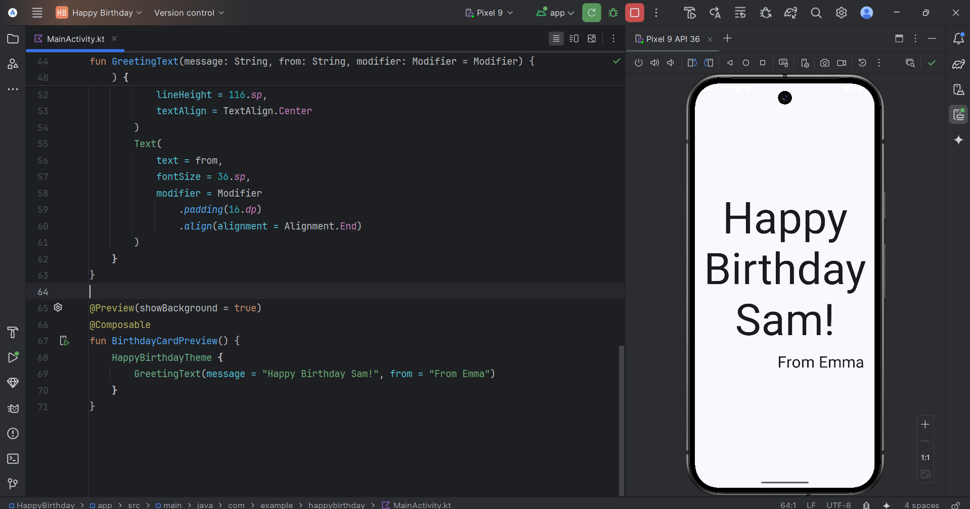

El código muestra una tarjeta de cumpleaños con un diseño simple y atractivo. ¡En el centro de la pantalla aparece el texto “Happy Birthday Sam!" en un tamaño de letra muy grande (100.sp), lo que lo hace destacar visualmente como el mensaje principal. Debajo, alineado hacia la parte derecha de la pantalla, se encuentra el texto "From Emma" con un tamaño más pequeño (36.sp) y un poco de margen para separarlo del borde. Todo el contenido está contenido dentro de un Surface que ocupa toda la pantalla y utiliza el color de fondo definido por el tema de la aplicación. No hay elementos interactivos, solo se presenta un mensaje estático de felicitación.

package com.example.happybirthday  
  
import android.R  
import android.os.Bundle  
import androidx.activity.ComponentActivity  
import androidx.activity.compose.setContent  
import androidx.compose.foundation.Image  
import androidx.compose.foundation.layout.Arrangement  
import androidx.compose.foundation.layout.Box  
import androidx.compose.foundation.layout.Column  
import androidx.compose.foundation.layout.fillMaxSize  
import androidx.compose.foundation.layout.padding  
import androidx.compose.material3.MaterialTheme  
import androidx.compose.material3.Surface  
import androidx.compose.material3.Text  
import androidx.compose.runtime.Composable  
import androidx.compose.ui.Alignment  
import androidx.compose.ui.Modifier  
import androidx.compose.ui.layout.ContentScale  
import androidx.compose.ui.res.painterResource  
import androidx.compose.ui.res.stringResource  
import androidx.compose.ui.text.style.TextAlign  
import androidx.compose.ui.tooling.preview.Preview  
import androidx.compose.ui.unit.dp  
import androidx.compose.ui.unit.sp  
import com.example.happybirthday.ui.theme.HappyBirthdayTheme  
  
  
// Clase principal de la actividad de la app  
class MainActivity : ComponentActivity() {  
 // Función que se ejecuta cuando se crea la actividad  
 override fun onCreate(savedInstanceState: Bundle?) {  
 super.onCreate(savedInstanceState)  
 // Establece el contenido de la interfaz con Jetpack Compose  
 *setContent* **{** HappyBirthdayTheme **{** // Surface es un contenedor que ocupa toda la pantalla y aplica un color de fondo  
 Surface(  
 modifier = Modifier.*fillMaxSize*(), // Ocupa *todo el tamaño disponible* color = MaterialTheme.colorScheme.background // Usa el color de fondo del tema  
 ) **{** // Llama al composable que muestra la imagen de fondo con el texto superpuesto  
 GreetingImage(  
 stringResource(com.example.happybirthday.R.string.*happy_birthday_text*), // Carga el texto del saludo desde strings.xml  
 stringResource(com.example.happybirthday.R.string.*signature_text*) // Carga la firma desde strings.xml  
 )  
 **}  
 }  
 }** }  
}  
  
// Composable que muestra el mensaje de cumpleaños (texto principal y firma)  
@Composable  
fun GreetingText(message: String, from: String, modifier: Modifier = Modifier) {  
 // Column organiza los elementos en vertical  
 Column(  
 verticalArrangement = Arrangement.Center, // Centra los elementos verticalmente  
 modifier = modifier // Permite modificar el comportamiento visual desde fuera  
 ) **{** // Texto principal del mensaje  
 Text(  
 text = message,  
 fontSize = 100.*sp*, // Tamaño de fuente muy grande  
 lineHeight = 116.*sp*, // Espaciado entre líneas para mejorar legibilidad  
 textAlign = TextAlign.Center, // Centra horizontalmente el texto  
 modifier = Modifier.*padding*(top = 16.*dp*) // Agrega espacio superior  
 )  
 // Texto con la firma  
 Text(  
 text = from,  
 fontSize = 36.*sp*, // Tamaño más pequeño  
 modifier = Modifier  
 .*padding*(top = 16.*dp*) // Margen superior  
 .*padding*(end = 16.*dp*) // Margen derecho  
 .*align*(alignment = Alignment.End) // Alineado a la derecha  
 )  
 **}**}  
  
// Composable que muestra una imagen de fondo y superpone los textos  
@Composable  
fun GreetingImage(message: String, from: String, modifier: Modifier = Modifier) {  
 // Box permite superponer elementos (imagen + texto)  
 Box(modifier = modifier) **{** // Imagen de fondo  
 Image(  
 painter = painterResource(id = com.example.happybirthday.R.drawable.*androidparty*), // Carga la imagen desde drawable  
 contentDescription = null, // No es necesaria una descripción porque es decorativa  
 contentScale = ContentScale.Crop, // Cubre *todo el contenedor recortando si es necesario* alpha = 0.5F // Aplica transparencia para que el texto sea legible encima  
 )  
 // Llama a la función GreetingText para mostrar el texto encima de la imagen  
 GreetingText(  
 message = message,  
 from = from,  
 modifier = Modifier  
 .*fillMaxSize*() // Ocupa *todo el espacio para centrar el contenido* .*padding*(8.*dp*) // Margen interno para que el texto no quede pegado a los bordes  
 )  
 **}**}  
  
// Composable que permite ver una vista previa del diseño en el editor de Android Studio  
@Preview(showBackground = false)  
@Composable  
private fun BirthdayCardPreview() {  
 HappyBirthdayTheme **{** // Vista previa de GreetingImage con los textos de recursos  
 GreetingImage(  
 stringResource(com.example.happybirthday.R.string.*happy_birthday_text*),  
 stringResource(com.example.happybirthday.R.string.*signature_text*)  
 )  
 **}**}

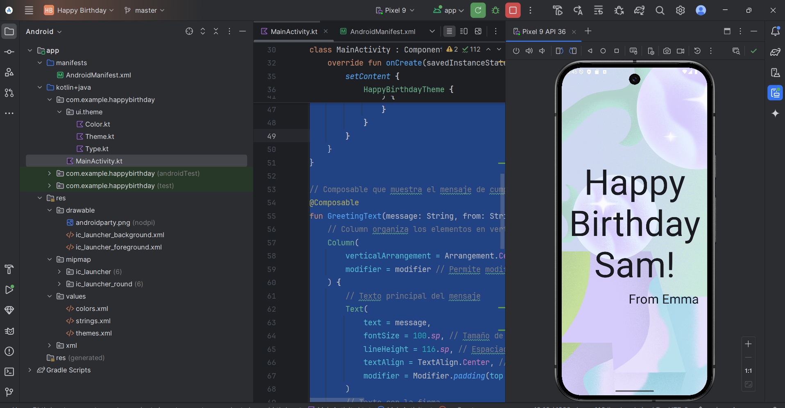

El código muestra una tarjeta de cumpleaños creada con Jetpack Compose. En la pantalla se presenta una imagen de fondo llamada androidparty, que ocupa toda la superficie y tiene una leve transparencia para no opacar el contenido. ¡Sobre esta imagen se superpone un mensaje de felicitación en un texto grande y centrado verticalmente que dice “Happy Birthday Sam!”, el cual se obtiene desde los recursos de cadena (strings.xml). Debajo del saludo, aparece una firma más pequeña alineada a la parte inferior derecha con el texto “From Emma”. Todo este diseño se construye con funciones componibles y puede visualizarse directamente en Android Studio gracias a la anotación @Preview, lo que facilita ver cómo lucirá en tiempo real sin necesidad de ejecutar la app.